**CHAPTER 7 Internal control and Cash**

**PRINCIPLES OF INTERNAL CONTROL**

(1) Establishment of responsibility:

將責任分派予特定個人(一人負責,責任釐清)。

(2) Segregation of duties (division of work）:

1.精神:甲員工的工作可由乙員工評核:

a.相關活動(related activities)的責任分配給不同人

b.管帳(會計責任accountability)與保管資產者的任要分

離(如管錢不管帳,管帳不管錢)

2.相關活動如:

a.採購活動(related purchasing activities):訂購,驗收,付款

b.銷售活動(related selling activities):推銷,運送,開帳單

(3) Documentation procedures

1. documents provide evidence that transactions and events have

occurred

2.should be prenumbered:避免交易重複入帳,或是未入帳

3.憑證立即交付會計部門入帳,可提高正確性與可靠性

(4)Physical, mechanical, and electronic controls:

1.Physical control :

保護資產的安全;如保險箱，倉庫上鎖，密碼才能用電腦

2. mechanical, and electronic controls ：

保護資產並確保會計計錄的正確性與可靠性；如警鈴、監視器、感應器、打卡鐘

(5) Independent internal verification :

1. 定期或突擊進行驗證

2. 由獨立人士進行

3. 能直達天聽,以便舞弊或不法情事能立即採修正

措施=>由內部稽核人員(internal auditor)進行

(6) Other controls :

1.為保管資產的重要員工投保忠誠險(bonding of employees )

2.輪調 (rotating employee’s duties):台中警局資深員警(四個人頭, 10年)

3.定期休假 (take vacations)

**Limitations of Internal control**

Costs of establishing control procedures should not exceed their expected benefits

The human element：一項良好的制度可能因為『人』的因素而失敗

員工疲勞

員工有意蒙混

Collusion 共谋

**CONTROL OVER CASH RECEIPTS**

* 責任之建立建立:只有授權者才可接觸現金
* 職務分工:下列事項應由不同人處理：
  + 收取現金
  + 記錄收取的現金
  + 保管現金
* 程序書面化:憑證包括：
  + 匯款通知單(remittance advice)
  + 收銀機紙帶(register tape)
  + 存款條(deposit split)
* 使用電子控制系統:存放保險箱或櫃
* 獨立的內部驗證:授權者才可接近保險箱或櫃
* 其他: 櫃檯收入應使用收銀機

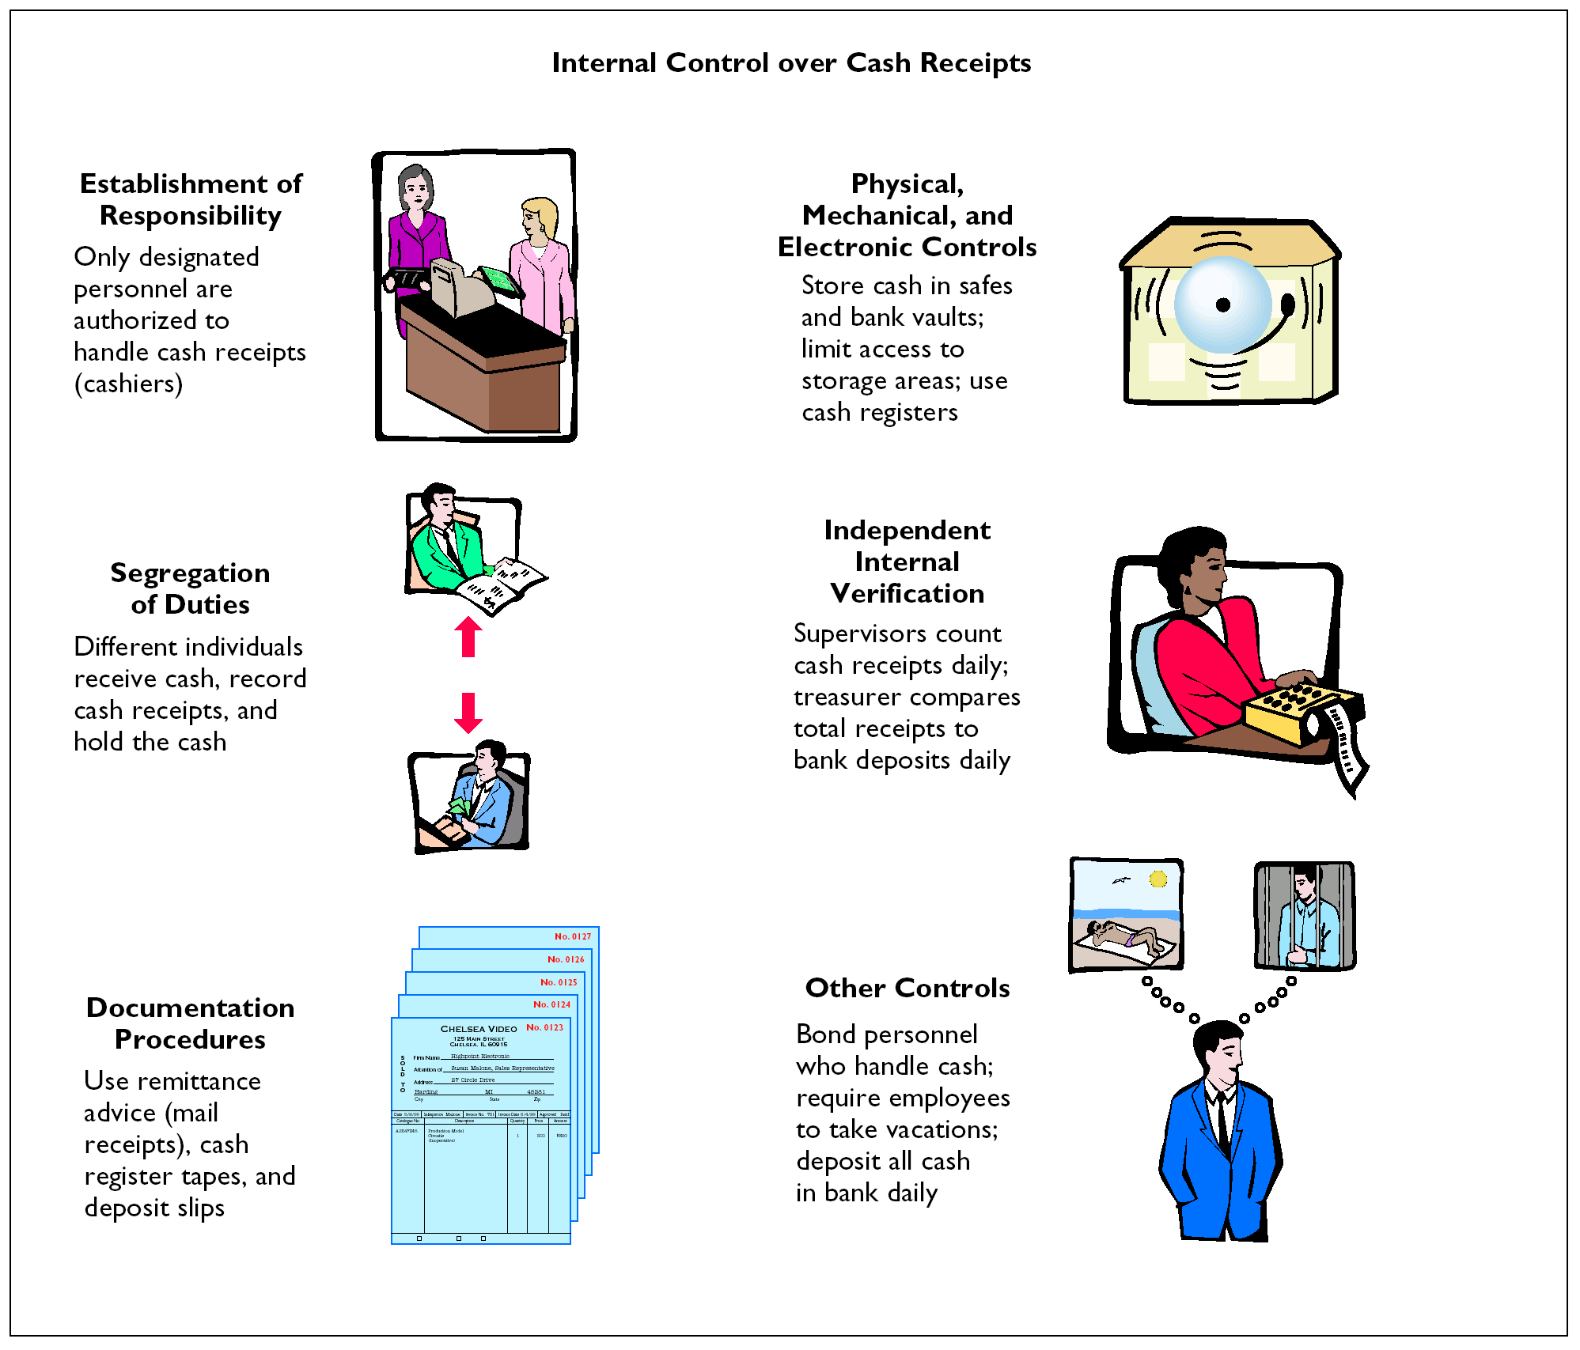

Over the counter receipts

* + 收銀機金額應讓客戶看到。
  + 每日盤點現金,比較帳面(紙帶)與實際數。
  + 主管在現金盤點單(cash count sheet)簽名(次頁)
  + Cash, cash count sheet, register tape=> cashier
  + Cashier編制daily cash summary: Total cash received &each sources
  + 送存銀行: deposit slip

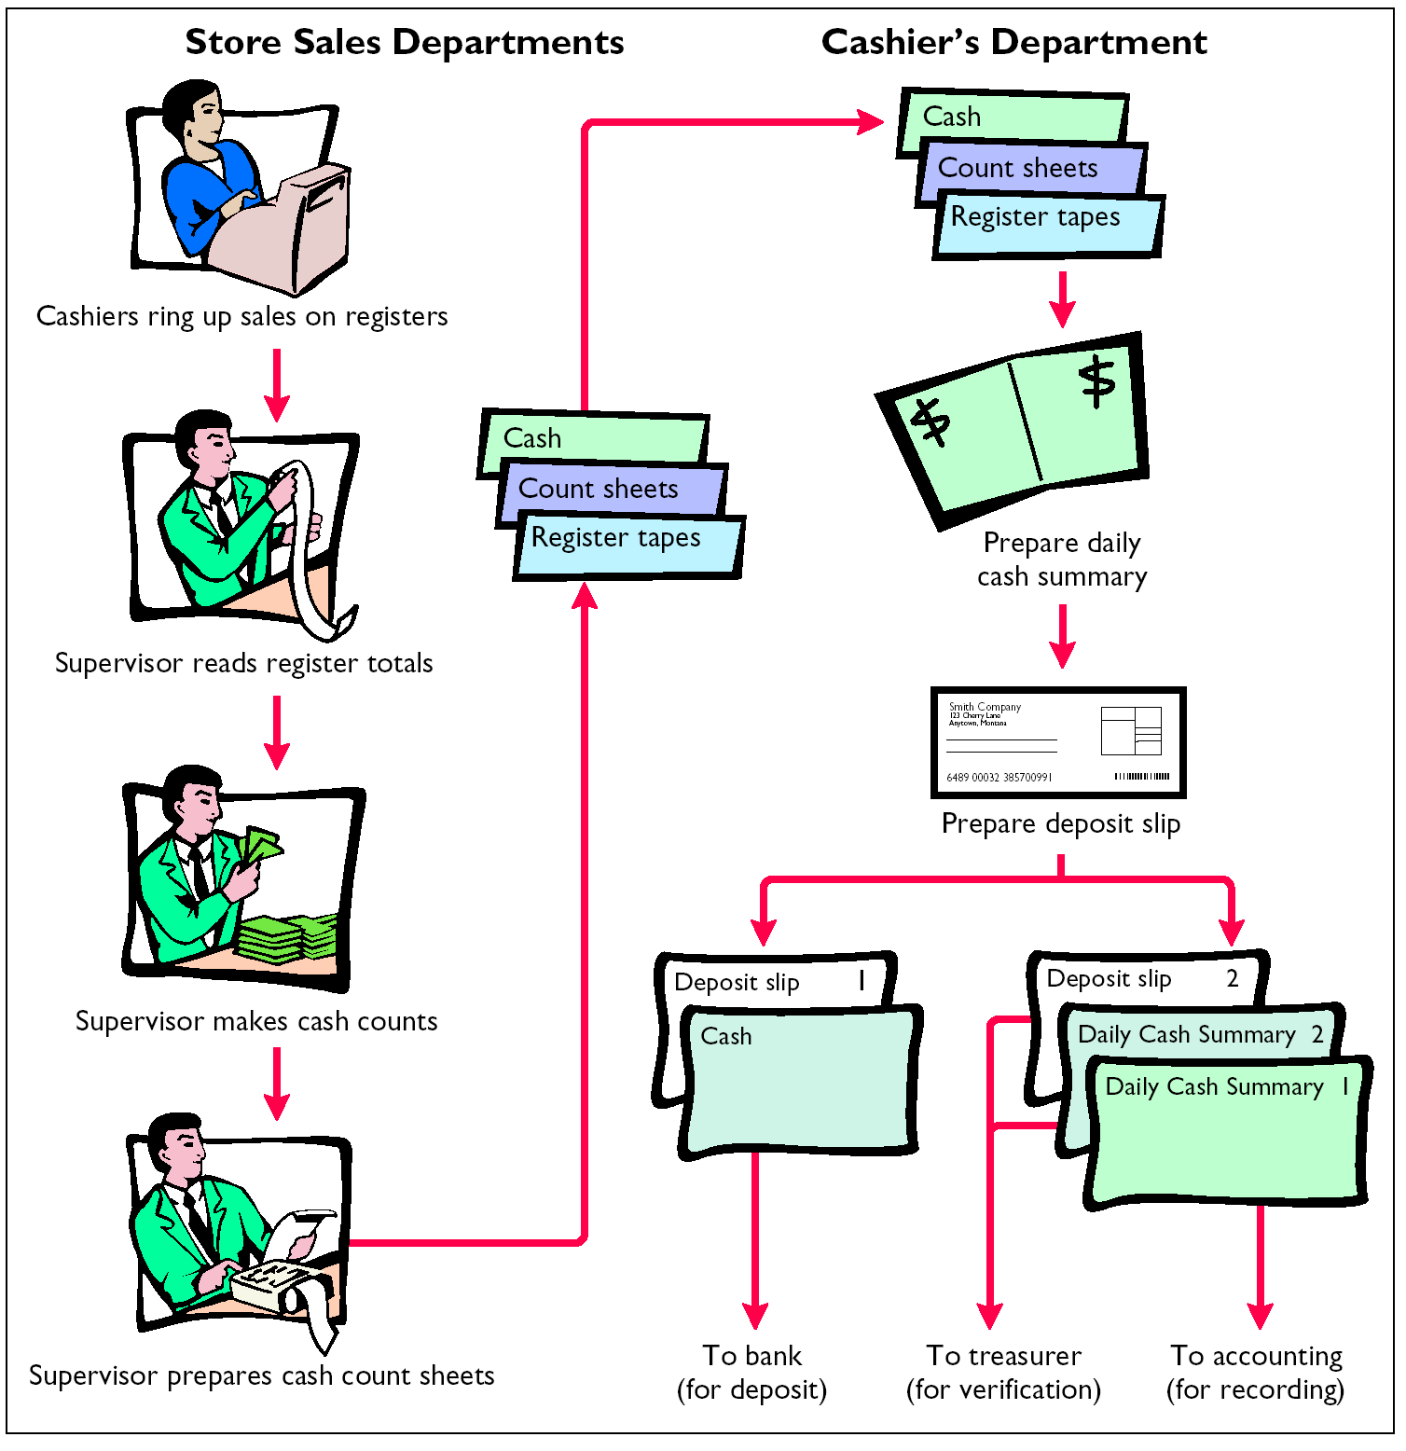

Mail receipts

* 所有郵件由兩位承辦員開封。
  + Check and money order =>匯款通知單(remittance advice)
  + For deposit only=> restrictive endorsement
  + A list
    - Issuer, purpose, amount of Check
    - 拆封郵件的承辦員應簽字
    - Original List + check + remittance advice=> cashier=> 與over-the-counter 收入 加總=>daily cash summary => daily bank deposit
    - Copy of list => treasurer=>以便與daily cash summary上的 mail receipts相比較

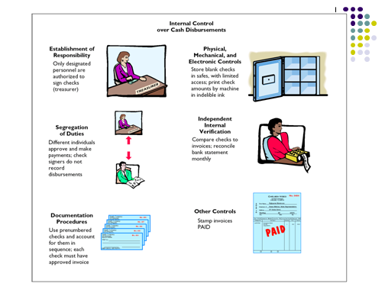

**CONTROL OVER CASH DISBURSEMENTS**

* Payments are made by check rather than by cash, except for petty cash transactions.
* Only specified individuals should be authorized to sign checks.
* 付完支票後,發票要蓋付訖(PAID)戳記。
* 流程
  + 有權者才可接近支票
  + 有權核准與支付者非同一人:簽支票者不能支付
  + 支票應預先編號，且每張支票應有付款憑證。
  + 空白支票要放在保險櫃中，
  + 核對支票與發票,並編制月報表
  + 發票上要蓋付訖(PAID)戳記

Voucher system(付款憑單制度)

* 付款憑單登記簿(voucher register)
  + 每一筆支出都要設立付款憑單(voucher)，根據document(如發票),填寫相關資料,並有各種核准人的簽章欄位=>應付憑單與 document按到期日歸檔.
  + 設立付款憑單登記簿以彙總所有付款交易.
  + 支付實應先經承辦人在憑單上蓋章,方可開立支票
* 支票登記簿(check register)
  + 每一筆支票支出都要會總計在一本支票登記簿上
* 分錄:
  + 付款憑單登記簿:借記 進貨等, 貸記應付憑單
  + 支票登記簿 :借記應付憑單, 貸記現金

零用金(Petty cash Fund; Imprest system)

* 意義： is used to pay relatively small amounts
* Operation of the fund, involves:
  + Establishing the fund
  + Making payments from the fund
  + Replenishing the fund
* Establishing the fund:
  + 指定負責管理零用金的保管人,
  + 決定零用金金額：通常零用金金額預期能支應3~4週內的支出
  + Entry:

零用金(Petty cash) x x x

Cash x x x

* Making payments from the fund
  + 支付時要填寫petty cash receipts, 同時要收回document
  + 正式帳簿不做分錄，僅於零用金登記簿作備忘記載
* Replenishing the fund
  + 零用金低於某下限時,應撥補.
  + 由管理零用金者提出.
  + 管理人應編制支出彙總表,所有憑證至財務部核銷

**USE OF A BANK**

* 銀行提供之基本服務
  + 銀行帳戶
    - 銀行為公司開立之帳戶，公司可用以存放現金，並作為公司所收到的支票及所開立支票的交換所。
  + 銀行存款
    - 每次存款應有存款單(deposit slip)為憑證。
  + 銀行支票
    - 存款人(發票人,maker)簽發之書面聲明，指示銀行(付款人, payer)支付特定金額予指定的受款人(payee)。
* 降低庫存現金的風險
* 公司可利用銀行作為公司現金的保管人
* 強化內部控制
* 在銀行開立支票存款帳戶，客戶需簽署簽名印鑑卡(signature)，此卡上有每位有權在這個帳戶簽發支票者的簽名，銀行行員可利用這張卡片以鑑別支票上的簽名

簽發支票

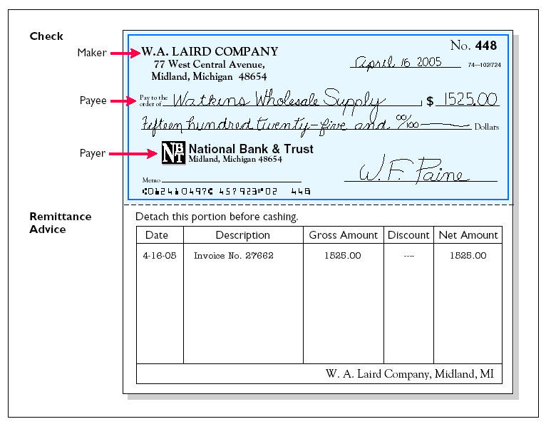

Bank Statements

* 銀行記錄的副本，寄送給客戶，以供定期核 定，其會列示存戶的往來交易及餘額。
* 對帳單上列示:
  + 已付支票(paid check, cancelled check)及其他減少存款人帳戶餘額之借項。
  + 存入金額及其他增加存款人帳戶餘額之貸項。
  + Account balance after each day’s transactions。

MEMORANDA

* 除對帳單之外,銀行也會寄送通知單告知存款公司,有一些交易銀行已入帳,但公司尚不知道
  + 借項通知單(Debit memo)： 銀行已借計(減少)客戶存款，但公司尚未知道，以茲通知之通知單。
    - 例如：銀行手續費、存款不足（not sufficient fund, NSF）、銀行代付款項
  + 貸項通知單(Credit memo)：銀行已貸計(增加)客戶存款，但公司尚未知道，以茲通知之通知單。
    - 例如：利息收入、代收應收票據

補充說明

* 企業帳上「銀行存款」科目，與銀行帳上「支票存款」科目恰為借、貸方相反但金額相等。
* 「銀行存款」為企業的資產，「支票存款」則為銀行的負債。
* (1)公司存入銀行時，

「銀行存款」，

「現金」

* 銀行則借記

「庫存現金」，

「支票存款」。

* (2)公司開具即期支票付款時，

應付帳款；

「銀行存款

* 銀行則借記

「支票存款」

「庫存現金」

銀行調節表(Bank reconciliation)：

* + 用以調節公司帳載存款餘額，與銀行帳載存款餘額差異之報表
  + The lack of agreement between bank and company:
    - Time lag
    - Errors
  + 編制目的：
    - 可求算真實的存款餘額
    - 作為現金收付之內控手段
  + Should be prepared by an employee who has no other responsibilities pertaining to cash

Reconciliation procedure: 注意事項

* 在途存款(deposit in transit)：存款人已記錄但銀行尚未記錄的存款。
* 未兌現支票(outstanding check)：公司已記錄支票開立但銀行尚未兌現者。
* 客戶存款不足退票（not sufficient funds；NSF）: 公司收到別人開立的即期支票，在存入銀行時，公司記錄為銀行存款的增加，可是經票據交換結果發現，開立支票的人存款不足，無足夠現金支付該支票的金額。公司在獲銀行通知前並不知情，一直將該金額列為銀行存款，而銀行則已知道，未將該金額列為公司之銀行存款，因此造成二者的差異。
* 錯誤(error)：公司造成的錯誤由公司調整，銀行造成的錯誤由銀行調整。=>如小數點錯誤
* 銀行及存款者雙方各自保有獨立的紀錄
* The lack of agreement
  + Time lags: 記帳時間差異，一方已記，一方未記
    - 公司之未達帳—銀行已記，公司未記
      * 公司存款增加─銀行已貸，公司未貸=>貸項通知單(Credit memo)
        + ex：(1)託收票據支收現(Collection of N/R)

(2)客戶電匯入銀行

(3)銀行存款利息逕入客戶戶頭

* + - * 公司有存款減少─銀行已借，公司未貸=>借項通知單(Debit memo)
        + ex：銀行所扣的費用(代付水電)(2)
    - 銀行之未達帳─公司已記，銀行未記
      * 銀行存款增加─公司已借，銀行未貸
        + ex：在途存款(deposit in transit)=>(1)票據交換(2)未及送存
      * 銀行存款減少─公司已借，銀行未貸
        + ex：未兌現支票(outstanding check)=>(1)開支票位送出(2)送出但廠商尚未存入銀行請求支付
  + Errors
    - 企業之錯誤
    - 銀行之錯誤
* 編製方法
  + 調節至正確餘額：由公司帳面餘額與銀行結單餘額，推算至正確餘額
  + 以銀行帳載餘額為準：從公司帳面調節到銀行結單餘額
  + 以公司記錄餘額為準：從銀行結單餘額調節到公司帳面餘額

銀行調節表:調節至正確餘額

* 通常銀行存款調節表是以調節出正確餘額為主, 格式如下：

|  |  |  |  |
| --- | --- | --- | --- |
| 銀行對帳單餘額 | ××× | |  |
| 加：在途存款 | ××× | |  |
| 減：未兌現支票 | （×××） | | |
| 加 (減)：錯誤 | ××× 或（×××） | | |
| 正確餘額 | ××× | | |
|  |  | | |
| 公司帳載餘額 | ××× | | |
| 加：銀行代收款 | ××× | | |
| 利息收入 | ××× | | |
|  |  |  | |
| 減：銀行手續費 | （×××） | | |
| 銀行代付款項 | （×××） | | |
| 客戶存款不足退票 | （×××） | | |
| 加 (減)：錯誤 | ××× 或（×××） | | |
| 正確餘額 ××× | | | |

調節銀行帳戶

* 調節分錄
  + 正確餘額式銀行存款調節表編製完成後
    - 公司就可以根據調節表中須調節公司帳載餘額的部分，作成該月份的調整分錄；
    - 至於從銀行對帳單餘額調至正確餘額的項目，則當由銀行作適當的調整分錄，與公司應作的調整分錄無關。

釋例 銀行調節表

* 2002/4/30銀行帳戶餘額$15,907.45，公司帳上餘額為$11,589.45
* 在途存款$2201.4，公司於4/30送存,銀行5/1入帳
* 未兌現支票:$5,904
  + #453: $3,000 #457: $1,401.30 #460: $1,502.70
* 錯誤:
  + #443支票$1,226由Laird公司正確開立,也由 銀行正確支付兌現，但公司帳上誤記為$1,262
* MEMO:
  + 借項通知單:J.R.Baron的存款不足支票$425.6
  + 借項通知單:印刷公司支票費用$ 30
  + 貸項通知單:代收應收票據$1,000，利息收入$50,扣除代收手續費$15

電子資金轉帳(Electronic funds transfer, EFT)

* 計算並控制現金是一件昂貴且耗時的工作
* 銀行體系處理一張支票的成本$0.55~1.00之間
* Electronic Funds Transfer (EFT)：利用電訊、電話、電腦，將現金由某地點移至另一地點的付款系統。
  + 薪資專戶
  + 水電等轉帳

Reporting cash

* 美國:由於習慣以支票作為支付費用及償付帳款的工具，因此收到支票者視同收入現金；開立支票者視同支出現金，現金與銀行存款中的支票存款合而為一。
* Cash is listed first in the balance sheet under the title cash and cash equivalents because it is the most liquid asset.
* 所謂「約當現金」(cash equivalent)是指

(1) Are highly liquid investments that can be converted into a specific amount of cash（通常為自投資日起算三個月） ，

(2)其價值不會因轉變為現金而減少。

* + - 如:銀行定期存單(bank certificates of deposit)、國庫券(U.S. Treasury bills )、商業本票(commercial paper)、債券等
    - =>短期債務證券投資。
* 短期債務證券:這些債務證券皆可在到期時兌換成固定金額的現金。規定投資時間不得超過三個月，旨在避免因為期間過長，受到利率波動的影響，而使短期債務證券的市價發生變動，而影響出售變現的金額。